1) A figura abaixo representa a vista em planta de uma edificação. Considerando o traçado tradicional de um telhado, com águas caindo em direção a todas as fachadas, o telhado terá:

a) 8 águas, 4 cumeeiras e 5 espigões.
b) 7 águas, 3 cumeeiras e 2 espigões.
c) 6 águas, 2 cumeeiras e 2 espigões.
d) 8 águas, 3 cumeeiras e 6 espigões.
e) 6 águas, 8 cumeeiras e 5 espigões.

2) Na mecânica dos solos, há estudo do perfil de pressões aplicadas conforme a profundidade analisada. No que diz respeito às pressões do solo, assinale a alternativa correta.
a) A tensão efetiva, para solos saturados, pode ser expressa pela diferença entre a tensão total e a tensão neutra.
b) A tensão total no solo, para solos insaturados, pode ser expressa pela diferença entre a tensão neutra e a tensão efetiva
c) A tensão efetiva, para solos saturados, pode ser expressa pela soma entre a tensão total e a tensão neutra
d) A tensão efetiva, para solos insaturados, pode ser expressa pela soma entre a tensão total e a tensão neutra
e) Não existe pressão neutra em solos saturados

3) Em determinado projeto topográfico, feito no programa Topograph e lançado no Autocad, para execução de uma rodovia que ligará as cidades de Santarém a Belterra, parte da ferrovia que media 90 km, foi representada por linha reta de 6 cm de comprimento. Assim, é correto afirmar que a escala utilizada neste projeto foi de:
a) 1:1.600.000
b) 1:1.500.000
c) 1:700.000
d) 1:800.000
e) 1:400.000

4) Três linhas elevadas de gasodutos serão apoiadas por pórticos simples devidamente espaçados entre eles. Após estudo preliminar, decidiu-se que os pórticos receberiam uma padronização para fins de economia de material e rapidez na execução, devendo, ainda, apresentar o modelo estrutural da figura a seguir (sem escala).
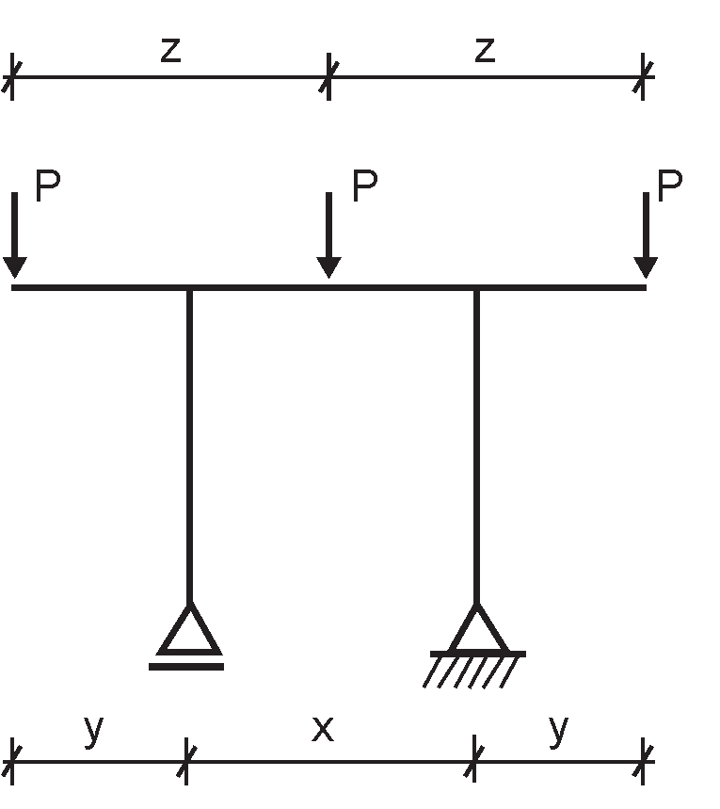
Desprezando o peso próprio do pórtico frente às cargas concentradas P, exercidas pelos dutos, qual a relação que deve haver entre as dimensões do vão x e do balanço y do pórtico plano, para que a estrutura, como um todo, seja submetida ao menor valor possível de momento fletor, em valor absoluto?
(a) x = 8 y
(b) x = y
(c) x = 2 y
(d) x = 4 y
(e) x = 0,5 y

5) Um grande reservatório de água precisa ser esvaziado o mais rápido possível para uma manutenção de emergência, os profissionais calcularam que uma bomba conseguiria esvaziar todo o reservatório em 2 horas, 40 minutos e 30 segundos. Como os profissionais observaram que era muito tempo decidiram colocar três bombas, informe em quanto tempo o reservatório será esvaziado:

a) 46 minutos e 45 segundos
b) 48 minutos e 30 segundos
c) 50 minutos e 51 segundos
d) 52 minutos e 51 segundos
e) 53 minutos e 30 segundos

6) Na execução de uma sondagem a percussão verificou-se que, em determinada profundidade do ensaio para a penetração dos primeiros 15 cm foram necessários 6 golpes, para a penetração dos 15 cm subsequentes foram aplicados 9 golpes, e por fim, nos últimos 15 cm totalizando uma penetração de 45 cm foram necessários 10 golpes. O N SPT, que caracteriza o ensaio nesta profundidade é igual a:
a) 18 b) 17 c) 19 d) 5 e) 24

7) Calcule a espessura que se deve espalhar um solo solto para que, após a sua compactação, se obtenha uma camada de piso com espessura final de 35 cm. Dados: 1) peso específico do solo solto=14 kN/m3; 2) peso específico do solo compactado=18 kN/ metros cúbicos.
a) 37,2 cm.
b) 51 cm.
c) 36,3 cm.
d) 56 cm.
e) 45 cm

8) Um topógrafo está levantando as dimensões de um terreno irregular para fins de loteamento urbano. Com o teodolito instalado em um ponto A ele lê a mira no ponto B, anotando os seguintes dados:
Fio superior (f) = 1 595 mm; Fio médio (f) = 800 mm; Fio inferior (f) = 96 mm;
s
m
i
Constantes do aparelho: f/i=100 e f+i=0; Ângulo zenital (Z) = 87º.
BORGES, A. C. Topografia. São Paulo: Edgard Blüncher, 1977.

Nessa situação, a distância inclinada que o topógrafo lê entre os pontos A e B é de
(A) 80,0 m.
(B) 70,4 m.
(C) 79,5 m.
(D) 149,9 m.
(E) 159,5 m.

9) A Cavitação é um efeito que pode o correr em sistemas de bombeamento, podendo gerar diversos efeitos operacionais. Assinale a alternativa que NÃO representa um desses e feitos:
(a) barulho;
(b) alteração do desempenho e de sua curva característica;
(c) dano ao material da bomba;
(d) vibração;
(e) incremento de vida útil.

10) Nas instalações prediais de águas pluviais, os condutores horizontais devem ser projetados, sempre que possível, com declividade uniforme que deve ter o valor mínimo de:
(a) 5,0%.
(b) 2,0%.
(c) 1,0%.
(d) 0,5%.
(e) 0,2%

11) Equipamentos de proteção individual (EPI) são dispositivos de uso individual destinados a preservar e proteger a integridade física do trabalhador. Esses dispositivos estão associados a riscos específicos e têm características diversas. Está correta a afirmação abaixo sobre o tipo e finalidade do EPI:

(a) o capacete contra riscos provenientes de fontes geradora s de calor, para proteção da cabeça.
(b) os óculos contra riscos de vapores químicos para proteção da cabeça.
(c) o respirador facial contra respingos de produtos químicos para proteção da face.
(d) o protetor auditivo de inserção contravapores oxidantes para proteção da cabeça.
(e) o creme protetor contra produtos químicos corrosivos para proteção dos membros inferiores.

12) A Perícia concluiu que um erro no cálculo estrutural causou desabamento de edifício em Belém. Baseado no laudo da Perícia que diz que era necessário que os pilares tivessem barras de ferro com diâmetros de pelo menos de 5 mm, e não as de 4,2 mm utilizadas, podemos dizer que?

(a) Os pilares estavam com uma redução de 84% no dimensionamento estrutural.

(b) Não houve redução no dimensionamento estrutural do prédio, as causas do desabamento foram outras.

(c) Os pilares estavam com um aumento na dimensão das barras de 16%.

(d) Os pilares estavas com um aumento de 61% na dimensão das barras.

(e) Os pilares estavam com uma redução de 16% na dimensão das barras.

13) Em um mapa, de escala 1:6.000.000, a distância em linha reta entre as cidades A e B mede 1 cm. Um avião, voando a velocidade constante de 360 Km/h e em linha reta, levaria quanto tempo para percorrer o trajeto entre as duas cidades?
a) 10 minutos
b) 15 minutos
c) 20 minutos
d) 30 minutos
e) 1 hora

14) Em uma grande obra, realizada na cidade de Santarém os construtores decidiram utilizar as estacas pré-moldadas de concreto e serão cravadas 450 estacas. Para este tipo de estaca será necessário elaborar o diagrama de cravação para:
(a) 225 estacas
(b) 250 estacas
(c) 450 estacas
(d) 350 estacas
(e) 400 estacas

15) Os veículos espaciais apresentam estrutura externa constituída por um conjunto de blocos que formam um escudo térmico, cuja função é proteger motores e demais componentes de possíveis danos causados pelo calor, além de reduzir a temperatura interna do veículo.
Esses escudos térmicos são construídos com material:

- Metálico, dada sua leveza e elevada resistência ao calor.
- Polimérico, dada sua baixa resistência ao calor e à corrosão.
- Cerâmico poroso, dada sua elevada resistência a tração.
- Polimérico, em razão de sua alta massa específica e de sua resistência ao calor.
- Cerâmico poroso, em razão de seu baixo coeficiente de dilatação térmica e de sua baixa condutividade térmica.

16) Suponha que determinado programa de computador seja executado por meio de 13 etapas, com tempo médio de 50 segundos ao todo e dispersão relativa de 10% em torno da média.
Considere que uma equipe de engenharia propões um novo algoritmo que reduz em 30% o tempo de execução de todas as 13 etapas dessem programa.
Nesse contexto, avalie as afirmações a seguir, a respeito do tempo de execução do novo algoritmo.
I) O tempo médio por etapa será de 32,5 segundos
II) O desvio padrão permanecerá inalterado.
III) A dispersão relativa em torno da média permanecerá inalterada.

É correto o que se afirma em:
- I, apenas.
- III, apenas.
- I e II apenas.
- II e III apenas.
- I, II e III.

17) Em uma campanha publicitária que visa a redução do consumo de energia elétrica em residências, identificam-se as recomendações a seguir:
* Substitua lâmpadas incandescentes por fluorescentes compactas ou lâmpadas de LED;
* Evite usar o chuveiro elétrico com a chave na posição “inverno” ou “quente”;
* Acumule grande quantidade de roupa para se passada no ferro elétrico de uma só vez;
* Evite o uso de tomadas múltiplas para ligar vários aparelhos simultaneamente;
* Utilize, na instalação elétrica, fios de diâmetros recomendados às suas finalidades.
A característica comum a essas recomendações é a proposta de economizar energia por intermédio da redução:

- Da potência de aparelhos e dispositivos elétricos.
- Do tempo de utilização de aparelhos e dispositivos elétricos.
- Do consumo de energia elétrica convertida em energia térmica
- Do consumo de energia elétrica por correntes de fuga.
- Do consumo de energia térmica convertida em energia elétrica.

18) Anualmente, são registrados acidentes associados à ruptura das estruturas de contenção em obras rodoviárias e em áreas urbanas (subsolos e escavações) e, em geral, a causa desses acidentes está associada à deficiência da caracterização geológico-geotécnica e/ou a falhas de projeto e de execução de obra. A escolha inadequada de uma técnica pode acarretar acidentes fatais e elevar os custos financeiros da obra. Existem várias técnicas que podem ser empregadas para a contenção de maciços de solo, sendo classificadas de acordo com o processo executivo e o material empregado.
Em relação à contenção de maciços, consideram-se técnicas de contenção de gravidade:

- Muro de gabião, muro de sacos de cimento e muro de flexão.
- Muro de concreto ciclópico, muro de gabião e muro de sacos de cimento.
- Muro de sacos de cimento, muro de flexão, e terra armada (solo reforçado)
- Muro de sacos de cimento, muro de flexão e solo grampeado (solo pregado)
- Muro de concreto ciclópico, solo grampeado (solo pregado) e terra armada (solo reforçado).

19) Será construído uma obra no valor de R$ 500.000,00 que serão gastos uniformemente por 5 meses. Para este serviço teremos 4 Atividades, a Atividade 1 correspondente a 35%, a Atividade 2 correspondente a 30% a Atividade 3 correspondente a 25% e a Atividade 4 correspondente a 10%.
ATIVIDADES | MESES
A1 | 1 e 2
A2 | 2, 3 e 4
A3 | 2, 3, 4 e 5
A4 | 4 e 5
Em um cronograma financeiro montado com base nesses dados, informe qual é o custo percentual no mês 3. Com relação aos meses 4 e 5, quais são os valores, em reais, das atividades executadas, respectivamente?
a) 25,12% - 102.500,00 e 20.000,00
b) 15,24% - 108.280,00 e 25.000,00
c) 25,18% - 103.360,00 e 46.280,00
d) 16,25% - 106.250,00 e 56.250,00
e) 18,25% - 105.350,00 e 66.340,00

20) Em razão dos jogos da copa de 2014, foi proposta a ampliação de uma pista de pouso e decolagem de um aeroporto. A pista a ser ampliada terá um comprimento de 1200 m e foi estaqueada com um total de 60 estacas de 20 m cada. O projeto de terraplenagem da ampliação dessa pista foi realizado e a equipe de topografia apresentou o diagrama de massas ilustrado na figura a seguir.
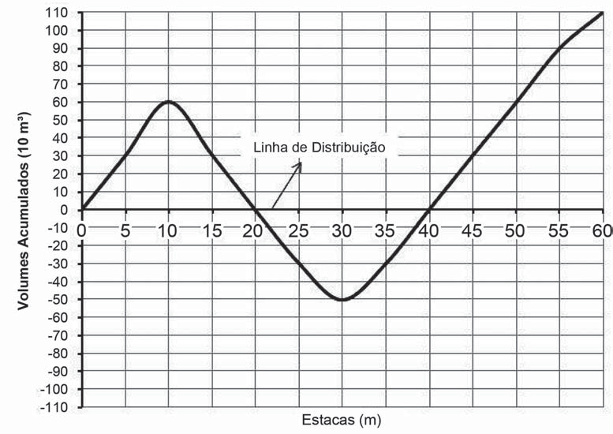

A partir da linha de distribuição representada no diagrama, qual é o volume do bota-fora?
(a) 110 m³.
(b) 500 m³.
(c) 600 m³.
(d) 1.200 m³.
(e) 1.100 m³

21) O Ensaio de flexão é utilizado em materiais frágeis ou de alta dureza, tais como cerâmicas estruturais ou aços-ferramenta. Em uma de suas modalidades mais comuns, o ensaio de flexão a 3 pontos, é provocada uma flexão ao se aplicar o carregamento em 3 pontos, o que causa uma tenção de tração surgida no ponto central e inferior da amostra, onde a fratura do material terá início.
Assumindo-se um comportamento de tensão-deformação linear, a tensão de flexão do material σ do material pode ser obtida por meio da fórmula:

σ = (3.F.d) / (2.w.h^2)

em que F é a carga, d é a distância entre os pontos de apoio, w é a largura do corpo de prova e h é a espessura do corpo de prova.
Considere dois corpos de prova A e B do mesmo compósito reforçado com fibras de vidro, cuja resistência à flexão é 290 Mpa. O corpo A tem o triplo da largura e a metade da espessura do corpo de prova B, e ambos são submetidos ao mesmo ensaio de flexão.
Nessa situação, qual porcentagem da força necessária para o rompimento do corpo de prova B deverá ser aplicada ao corpo de prova A para que este também se rompa?

- 50%
- 75%
- 100%
- 125%
- 200%

22) Sobre a divisão da Topografia relacione as nomenclaturas com suas respectivas definições: assinale a alternativa com a sequência correta.
I. Levantamento topográfico planimétrico.
II. Levantamento topográfico altimétrico.
III. Topometria.
IV. Topologia.

A. Conjunto de operações necessárias para a determinação de pontos e feições do terreno que, além de serem projetados sobre um plano horizontal de referência, terão sua representação em relação a um plano de referência vertical ou de nível através de suas coordenadas X, Y e Z (representação tridimensional).
B. Tem por objetivo o estudo das formas da superfície terrestre e das leis que regem o seu modelado.
C. Conjunto de métodos abrangidos pela planimetria e pela altimetria.
D. Conjunto de operações necessárias para a determinação de pontos e feições do terreno que serão projetados sobre um plano horizontal de referência através de suas coordenadas X e Y.

Assinale a alternativa a sequência correta
- I – A; II – B; III – C; IV – D.
- I – D; II – B; III – C; IV – A.
- I – B; II – C; III – A; IV – D.
- I – D; II – A; III – C; IV – B.
- I – B; II – A; III – C; IV – D.

23) O cronograma de um empreendimento indica a montagem de 12.000 metros quadrados de formas de madeira numa estrutura. Calcule a quantidade de operários necessária para a execução dessas formas admitindo-se a produtividade média de 1,5 homens x horas/metros quadrados nesse serviço, e que são trabalhados 25 dias por mês, em dois turnos de oito horas e que cada operário trabalha apenas um turno diário.
a) 45 operários.
b) 60 operários.
c) 90 operários.
d) 30 operários.
e) 75 operários.

24) Com relação ao projeto geométrico de rodovias, assinale a alternativa CORRETA.
(a) Ponto de Curva Vertical (PCV) é o ponto do prolongamento dos trechos retos, também designado como baixo de mudança de greide.
(b) Ponto de Interseção Vertical (PIV) é o ponto de contato onde termina o primeiro trecho de inclinação constante e começa a curva vertical.
(c) Ponto de Tangência Vertical (PTV) é o ponto de contato onde termina a curva vertical e começa o segundo trecho de inclinação constante.
(d) Ordenada máxima é a diferença algébrica entre as inclinações do primeiro e segundo trecho de inclinação constante.
(e) Diferença de inclinações é a distância vertical entre a primeira rampa e a curva, também chamada de flecha máxima.

25) Na montagem experimental representada na figura acima, os fluidos 1 e 2 estão em repouso e têm massas específicas D₁ e D₂, respectivamente. Desprezando-se a massa específica do ar em relação às massas específicas dos fluidos 1 e 2, assinale a opção correta.
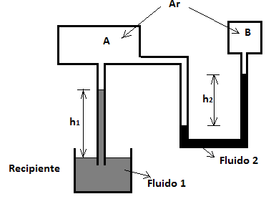
a) Se as pressões em A e B forem as mesmas, então h1 será igual a h2.
b) A pressão em A é necessariamente menor que a pressão em B.
c) A pressão no recipiente A é necessariamente maior que a pressão atmosférica.
d) A pressão atmosférica é necessariamente menor que a pressão no recipiente B.
e) A diferença entre as pressões nos recipientes A e B é igual a D₂.h₂.g.

26) O estudo da evolução do pensamento administrativo permite concluir, acertadamente, que:

a) as Teorias Científica e das Relações Humanas são abordagens de sistemas abertos.
b) a Teoria das Relações Humanas despreza os objetivos organizacionais.
c) a Teoria Científica já enfatizava a importância da tecnologia e do ambiente.
d) a Teoria Comportamental de Taylor, concebe o funcionário como um ‘homem social’.
e) Nenhuma das opções acima

27) Sobre a competência organizacional, assinale a alternativa correta:

- Competência deve ser premiada sempre com menos trabalho. A competência estabelecida já sugere uma diminuição das horas trabalhadas e um salário mais alto.
- Cabe aos gestores e tão somente a eles, a disseminação de políticas e estratégias para retenção dos melhores talentos. O bom resultado de ações deve ser um esforço da alta gerência que premia estes talentos com a implantação de novas estratégias.
- Resultados e competências profissionais não tem relações.
- Cabe aos gestores a responsabilidade de identificação de novos talentos. As estratégias para os bons resultados devem evitar discrepâncias entre os colaboradores, fortalecendo o ambiente organizacional.
e) Toda competência deve ser premiada por representar a exceção do ambiente organizacional.

28) Apesar do progresso verificado nos últimos anos, o Brasil continua sendo um país em que há uma grande desigualdade de renda entre os cidadãos. Uma forma de se constatar este fato é por meio da Curva de Lorenz, que fornece, para cada valor de x entre 0 e 100, o percentual da renda total do País auferido pelos x% de brasileiros de menor renda. Por exemplo, na Curva de Lorenz para 2004, apresentada ao lado, constata-se que a renda total dos 60% de menor renda representou apenas 20% da renda total.
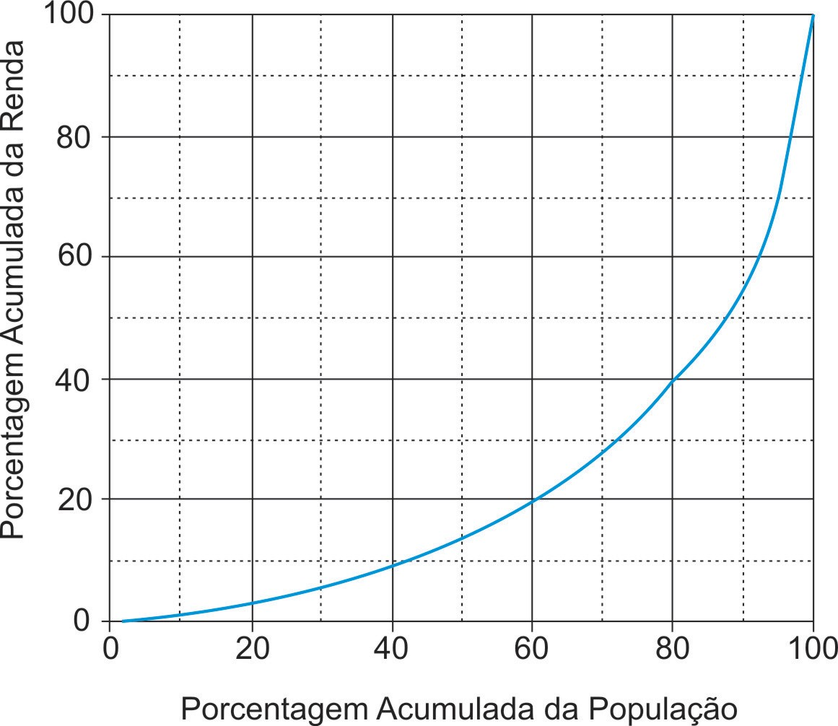

De acordo com o mesmo gráfico, o percentual da renda total correspondente aos 20% de maior renda foi, aproximadamente, igual a:
(a) 20% (b) 40% (c) 50% (d) 60% (e) 80%

29) A tecnologia é o maior fator de competitividade de todos os tempos nas organizações, promovendo diferenciais que identificam o posicionamento das organizações para toda a sociedade. Sobre este posicionamento, é falso afirmar:
- O incremento de novas tecnologias nas organizações sempre é maior do que a invenção.
- A inovação tecnológica deve levar os colaboradores a uma padronização de atividades, fazendo com que a relação custo-benefício seja percebida em todos os resultados da organização.
- A inovação tecnológica envolve a percepção interna e externa dos processos empresariais.
d) A inovação tecnológica traduz a gestão interna da empresa que investe e apresenta um produto final mais barato
e) A inovação tecnológica pode ser percebida quando funcionários experientes conseguem transformar produtos de outros concorrentes.

30) Um dos termos abaixo, representa o principal fator que determina o padrão de qualidade de um produto ou serviço e, em consequência, o valor final para o mercado:

- Legitimidade
- Conformidade
- Acessibilidade
- Competitividade
- Agressividade

